아이템매니아에 세뱃돈 타러 가자!...’설레는 매니아 즐기기’ 이벤트 실시

***- 아이템매니아, 설레는 매니아 즐기기 이벤트 실시…“룰렛도 돌리고 세뱃돈도 타고!”***

***- 아이템매니아, 설날 이벤트 진행…할인쿠폰부터 운세 무료 이용권까지 풍성하게!***

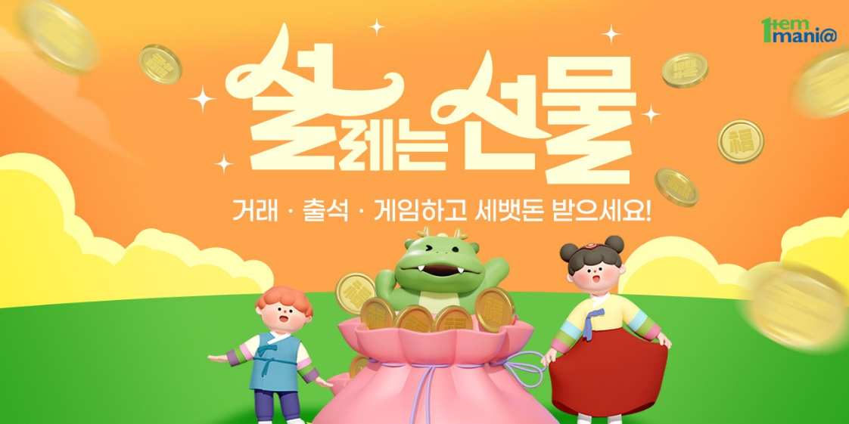

**아이템매니아 ‘설레는 매니아 즐기기’ 이벤트 실시 (제공 = 아이엠아이)**

**(2024년 2월 1일)** 아이엠아이가 운영하는 국내 최대 아이템 거래 사이트 아이템매니아가 설 명절을 맞아 ‘설레는 매니아 즐기기 이벤트’를 진행한다고 1일 밝혔다.

이번 이벤트는 오늘부터 15일까지 설 연휴를 포함하여 약 2주간 진행된다. 어릴 적 설 명절을 가장 ‘설레게’ 했던 것은 바로 세뱃돈. 아이템매니아는 회원들이 설연휴 동안 게임도 즐기고 어릴 적 세뱃돈 모으기 추억도 떠올릴 수 있도록 이번 이벤트를 기획했다.

해당 세뱃돈을 모을 수 있는 방법은 총 세 가지다. 이벤트 기간 동안 아이템매니아를 3일 연속 출석하거나 3만원 이상 구매를 3번 완료하면 세뱃돈을 받을 수 있다. 세뱃돈과 함께 룰렛돌기기 기회도 각각 한번씩 주어진다. 해당 룰렛에는 최대 1000원의 세뱃돈 당첨 기회와 ‘꽝’ 또 ‘출석초기화’ 결과까지 포함되어 있어 복불복의 아슬아슬한 재미까지 더했다.

이용자들은 이벤트를 통해 획득한 세뱃돈으로 할인쿠폰, 물품 강조 쿠폰, 마일리지 등 다양한 아이템 거래 쿠폰을 구매할 수 있다. 이뿐만 아니라 사주, 운세를 확인할 수 있는 이용권도 세뱃돈으로 구매 가능하므로 새해에 대한 궁금증을 재미있게 운세로 풀어볼 수 있다.

아이엠아이 관계자는 “설 명절이 주는 새해에 대한 기대와 설렘처럼 아이템매니아도 이번 이벤트를 통해 이용자들의 플레이에 즐거움을 더해줄 수 있길 바란다”며 “올 한해도 회원들이 아이템매니아에서 다양한 즐거움과 혜택을 얻을 수 있도록 지속적으로 노력하겠다”고 덧붙였다.

해당 이벤트에 대한 보다 자세한 내용은 아이템매니아 홈페이지([www.itemmania.com](http://www.itemmania.com))에서 확인할 수 있다.

끝.